# บทที่ 2 เอกสารและงานวิจัยที่เกี่ยวข้อง

ในการศึกษาวิจัยข้อมูลรายละเอียดและองค์ประกอบการสร้างเว็บไซต์แสดงภาพตัวอย่างและแปลงไฟล์สามมิติออนไลน์ผู้จัดทำโครงงานได้ทำการทบทวนแนวคิด ทฤษฎี เอกสาร และงานวิจัยที่เกี่ยวข้อง แบ่งออกเป็น 2 ส่วนคือ

2.1 ทฤษฏีที่เกี่ยวข้อง

2.2 เทคโนโลยีที่เกี่ยวข้อง

2.3 เอกสารและงานวิจัยที่เกี่ยวข้อง

2.4 ตารางสังเคราะห์เพื่อการเปรียบเทียบระหว่างงานวิจัย

## 2.1 ทฤษฏีที่เกี่ยวข้อง

### 2.1.1 File Format Conversion Method

Shigekazu Inohara et al. (2002) กล่าวว่า ในการดำเนินการแปลงรูปแบบระหว่างรูปแบบของไฟล์ส่วนใหญ่ที่ไม่มีการทำงานของผู้ใช้ระบบแปลงไฟล์จะจัดเก็บและหาความสัมพันธ์ระหว่างไฟล์ต้นทางที่ต้องการแปลงและไฟล์ปลายทางของการแปลง กระบวนการแปลงรูปแบบจะถูกดำเนินการโดยมีตัวกลางในการช่วยแปลง อาจจะถูกกระทำขึ้นโดยโปรแกรมหรือ API (อาจมีขั้นตอนเดียวหรือหลายขั้นตอน) ระหว่างดำเนินการแปลงไฟล์ผู้ใช้ไม่จำเป็นต้องกำหนดไฟล์ที่มาจากการแปลงและช่วงเวลาของการแปลงรูปแบบ ผู้ใช้สามารถกำหนดไฟล์ที่ต้องการปลายทางการแปลงได้เสมอ

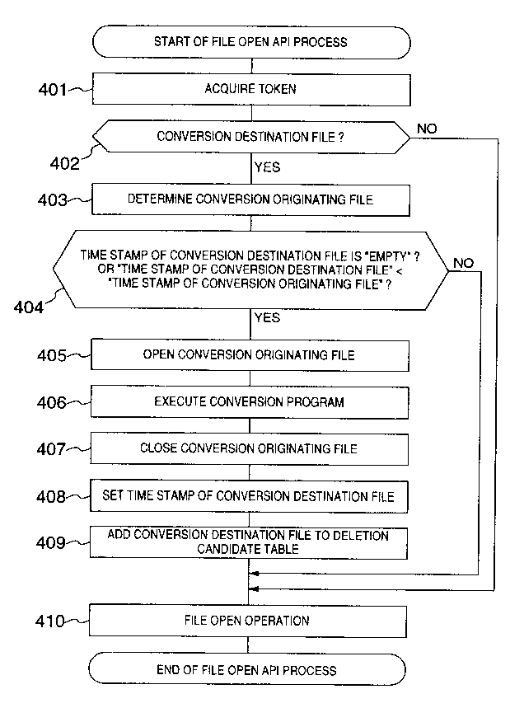

รูปที่ 2.1 แผนภาพแสดงโครงร่างของโครงสร้างภายในกระบวนการแปลงไฟล์โดยใช้ API จาก Google Patent ที่มา https://patents.google.com

### 2.1.2 Defining 3D Objects In Programing Field

Ted Gruber (2001) กล่าวว่า วัตถุสามมิติ (Three‐dimensional objects หรือ 3D Object) เป็นวัตถุที่เป็นรูปร่างของแข็งสามารถพบเห็นได้ในชีวิตประจำวันเช่น แก้ว กล่อง ลูกบอล ถ้วย หรือรูปทรงเรขาคณิต

ในเชิงการพัฒนาโปรแกรม การสร้างวัตถุสามมิติ จะมีการอ้างอิงพิกัดตามพื้นที่วัตถุหรือพื้นที่ท้องถิ่น (object space หรือ local space) และพื้นที่โลก (world space) วัตถุที่ถูกสร้างขึ้นมักจะถูกกำหนดตำแหน่งจุดในพื้นที่วัตถุแล้วแสดงถูกตำแหน่งและการวางในพื้นที่โลก

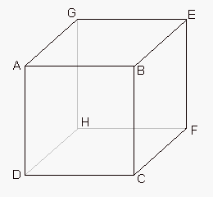

รูปที่ 2.2 ตัวอย่างรูปทรงสามมิติ จาก Fast Graph

ที่มา http://www.fastgraph.com

จากรูปลูกบาศก์เป็นรูปหลายเหลี่ยมที่กำหนดโดยจุดยอด ABCD ในแผนภาพด้านบน หากลูกบาศก์นี้มีขนาด 40x40x40 ที่กำหนดไว้ในพื้นที่วัตถุมันจะมีตำแหน่ง (x, y, z) พิกัดที่ขยายจาก -20 ถึง +20 ในแต่ละทิศทาง

Linus Torvalds (2019) กล่าวว่า ในโปรแกรมมีฉากที่มีวัตถุ 100 วัตถุและวัตถุทุกวัตถุมีรูปร่างเหมือนกัน จุดด้านบนสุดของวัตถุอยู่ในตำแหน่งเดียวกันสำหรับวัตถุแต่ละวัตถุ หากจะเปรียบเทียบวัตถุ 2 วัตถุสามารถเปรียบเทียบข้อมูลจากพื้นที่วัตถุได้โดยไม่ต้องคำนึงถึงพื้นที่โลก แต่หากจะเปรียบเทียบระยะห่างระหว่างวัตถุ 2 วัตถุ จำเป็นต้องวัดจากจุดอ้างอิง (pivot vertex) ของแต่ละวัตถุ และนำมาเปรียบเทียบกันในพื้นที่โลก เป็นต้น

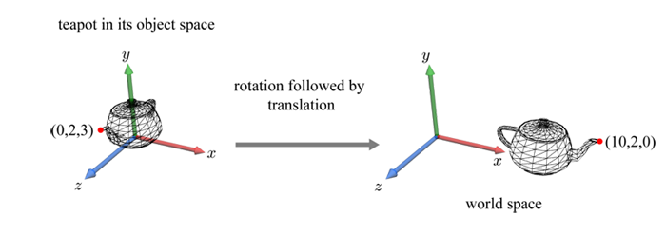

รูปที่ 2.3 ตัวอย่างการหมุนวัตถุโดยอ้างอิงจากพื้นที่วัตถุและพื้นที่โลก จาก Tizen Developers

ที่มา <https://developer.tizen.org/>

## 2.2 เทคโนโลยีที่เกี่ยวข้อง

### 2.2.1 JavaScript

Brendan Eich (2538) กล่าวว่า ภาษาสคริปต์เชิงวัตถุ หรือ JavaScript (จาวาสคริปต์) เป็นภาษาคอมพิวเตอร์ที่ใช้กันอย่างแพร่หลายในอินเทอร์เน็ต ได้รับความนิยมเป็นอย่างสูง รวมถึงใช้งานอย่างกว้างขวางในอินเทอร์เน็ต เพื่อให้เว็บไซต์สามารถโต้ตอบกับผู้ใช้งานและทำให้ประสบการณ์ของผู้ใช้งานดียิ่งขึ้น โดยภาษา JavaScript จะมีมาตราฐานที่ชื่อ ECMA เพื่อให้บราวเซอร์แปลคำสั่ง ดังนั้น JavaScript จึงสามารถทำงานเฉพาะบนบราวเซอร์ที่สนับสนุนซึ่งปัจจุบันบราวเซอร์เกือบทั้งหมดเว้นแต่มาตราฐานใหม่ของ ECMA ซึ่งบางบราวเซอร์อาจไม่รองรับ JavaScript ถูกพัฒนาขึ้นโดย เน็ตสเคปคอมมิวนิเคชันส์ (Netscape Communications Corporation) โดยใช้ชื่อว่า Live Script ต่อมาได้มีการพัฒนา LiveScript ขึ้นมาใหม่เมื่อ ปี 2538 แล้วตั้งชื่อใหม่ว่า JavaScript Java Script สามารถทำให้ มีลูกเล่น ต่าง ๆ มากมาย และยังสามารถโต้ตอบกับผู้ใช้ได้อย่างทันที เช่น การจัดการการคลิกโต้ตอบกับผู้ใช้ การทำเว็บไซต์ให้ตอบสนองทั้งโทรศัพท์และคอมพิวเตอร์ เป็นต้น

### 2.2.2 OpenGL And WebGL

Mohtashim AMU alumni (2006) ให้ความหมายของ OpenGL (Open Graphics Library) คือ โปรแกรมหรือ API ข้ามภาษาข้ามแพลตฟอร์มสำหรับสร้างกราฟิกสองมิติ และสามมิติ โดยชุดของคำสั่ง OpenGL4.5 เป็น OpenGL เวอร์ชันปัจจุบัน

WebGL (Web Graphics Library) เป็นมาตรฐานใหม่สำหรับกราฟิกสามมิติบนเว็บ ถูกออกแบบมาเพื่อวัตถุประสงค์ในการแสดงผลกราฟิกสองมิติ และกราฟิกสามมิติแบบสามารถโต้ตอบกับผู้ใช้ ที่ถูกแยกออกมาจาก ES 2.0 (Embedded Systems) ของ OpenGL ซึ่งเป็น 3D API ระดับต่ำสำหรับโทรศัพท์และอุปกรณ์พกพาอื่นๆ WebGL ทำงานที่คล้ายคลึงกันกับ ES 2.0 และทำงานได้ดีกับหน่วยประมวลผลกราฟิก (GPU) สามมิติที่ทันสมัย

ในการใช้งานจริงบนเว็บไซต์ออนไลน์ JavaScript API ที่สามารถใช้งานร่วมกับ HTML5 โดย WebGL ถูกเขียนภายในแท็ก <canvas> ของ HTML5 ซึ่งเป็นข้อกำหนดที่อนุญาตให้เว็บเบราว์เซอร์สามารถเข้าถึงหน่วยประมวลผลกราฟิกในคอมพิวเตอร์หรืออุปกรณ์ที่ใช้งานอยู่

### 2.2.3 Visual Studio Code

**Luxsana Vathin (2551) กล่าวว่า** คุณสมบัติใหม่เช่นการตรวจสอบความถูกต้องทางสถาปัตยกรรมสดช่วยให้พัฒนา DevOps ก่อนหน้านี้ในกระบวนการพัฒนา นอกจากนี้การปรับปรุงคุณสมบัติยอดนิยม เช่นการนำรหัส IntelliSense การปรับโครงสร้างและการแก้ไขรหัสช่วยให้คุณประหยัดเวลาและความพยายามโดยไม่คำนึงถึงภาษาหรือแพลตฟอร์ม Visual Studio สนับสนุนฟีเจอร์ภาษาการเขียนโปรแกรมล่าสุด ไม่ว่าจะทำงานกับ C #, Visual Basic, C ++, Typescript, F # หรือแม้แต่ภาษาของบุคคลที่สามเช่น JavaScript และ Python

## 2.3 เอกสารและงานวิจัยที่เกี่ยวข้อง

### 2.3.1 Online 3D Converter

ในงานวิจัยของ Alexander Gessler (2011) ได้พัฒนาเว็บไซต์ออนไลน์ภายใต้ชื่อ greentoken.de โดยเว็บดังกล่าวสามารถแปลงไฟล์โมเดลสามมิติระหว่างรูปแบบไฟล์ (เช่น FBX เป็น OBJ หรือ OBJ เป็น STL สำหรับการพิมพ์สามมิติ, DAE เป็น JSON สำหรับใช้กับ WebGL) โดยรูปแบบไฟล์นำเข้าที่รองรับ ได้แก่ 3DS, FBX, Blender, OBJ, DXF, LWO, STL, PLY และอื่น ๆ อีกกว่า 25 รายการ รูปแบบผลลัพธ์ประกอบด้วย Collada, 3DS, X, OBJ, PLY, STL (ข้อความและไบนารี), JSON (Assimp2Json) และอื่น ๆ สามารถอัพโหลดได้สูงสุด 5 ไฟล์ด้วยขนาดรวม 50 MB หากข้อมูลโมเดลถูกแบ่งเป็นหลายไฟล์ (เช่น MD5, OBJ MTL ไฟล์) สามารถอัพโหลดไฟล์พร้อมกันได้ทั้งหมด แต่ไม่รองรับไฟล์โมเดลมีพื้นผิว (Textures)

หลักการทำงานของเว็บไซต์ดังกล่าวมีการทำงานโดยอัพโหลดผ่านหน้าเว็บไซต์ จากนั้นเว็บไซต์จะเรียกใช้โปรแกรม Open Asset Import Library ที่ทำงานเบื้องหลังในการแปลงไฟล์ หลังจากแปลงไฟล์โดยใช้โปรแกรมเสร็จสิ้น จะส่งผลลัพธ์ของไฟล์โมเดลสามมิติตามที่ผู้ใช้เลือกในรูปแบบไฟล์สำหรับดาวน์โหลด

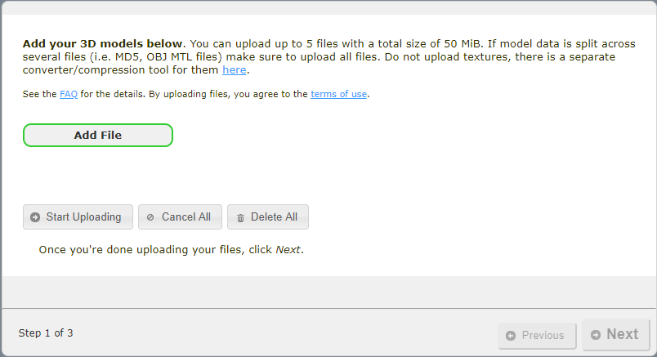

รูปที่ 2.4 ส่วนติดต่อกับผู้ใช้ที่ใช้อัพโหลดไฟล์สามมิติ ของ Online 3D Converter

จาก Online 3D Converter ที่มา http://www.greentoken.de/onlineconv/

### 2.3.2 Mesh Converter

ในงานวิจัยของ Tobias Reinhardt และ Anouk Hinoran (2018) ได้สร้างเว็บไซต์แปลงไฟล์โมเดลสามมิติ ชื่อ Mesh Converter โดยแปลงโมเดลสามมิติเป็นรูปแบบไฟล์ต่าง ๆ ฟรี เป็น stl, collada, obj หรือ ply โดยที่ขนาดไฟล์ไม่เกิน 15 MB โดยสามารถเลือกไฟล์ได้จากไฟล์ในอุปกรณ์ของผู้ใช้งาน หรือเลือกจาก URL ออนไลน์

หลักการทำงานของเว็บไซต์ดังกล่าวมีการทำงานโดยอัพโหลดไฟล์ผ่านหน้าเว็บไซต์ จากนั้นเว็บไซต์จะเรียกใช้โปรแกรม Open Asset Import Library ที่ทำงานเบื้องหลังในการแปลงไฟล์ หลังจากแปลงไฟล์โดยใช้โปรแกรมเสร็จสิ้น จะส่งผลลัพธ์ของไฟล์โมเดลสามมิติตามที่ผู้ใช้เลือกในรูปแบบไฟล์สำหรับดาวน์โหลด

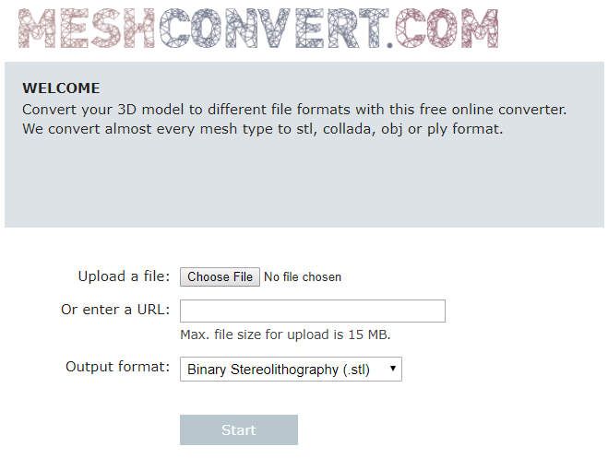

รูปที่ 2.4 ส่วนติดต่อกับผู้ใช้ที่ใช้อัพโหลดไฟล์สามมิติ ของ Mesh Converter

จาก Mesh Converter ที่มา https://www.meshconvert.com/

### 2.3.3 Online 3d Viewer and GLTF Converter

ในงานวิจัยของ Yehiel Atias et al. (2018) ได้พัฒนาเว็บไซต์ Creators 3D เพื่อใช้ดูและแปลงไฟล์สามมิติออนไลน์ผ่านเว็บไซต์ โดยมีการลองรับไฟล์นำเข้าที่เป็นไฟล์สามมิติ และไฟล์ผลลัพธ์การแปลงเป็นไฟล์รูปแบบ GLTF รวมถึงสามารถอัพโหลดไฟล์สามมิติ เพื่อรับลิ้งค์สำหรับการแบ่งปันกับผู้อื่นโดยผู้ที่มีลิ้งค์สามารถเข้าเว็บไซต์ผ่านทางลิ้งค์ดังกล่าว และดูไฟล์สามมิตินั้นๆ ได้ทันที

ส่วนของการดูไฟล์สามมิติผ่านหน้าเว็บไซต์หลังจากการอัพโหลดไฟล์แล้ว สามารถโต้ตอบกับผู้ใช้ได้โดยการหมุน ขยายภาพ โดยการใช้เมาส์ รวมถึงสามารถปรับแต่งรายละเอียดของไฟล์ได้ เช่น ฉาก แสง เงา คำอธิบายประกอบ วัสดุ ตัววัตถุ เป็นตัว

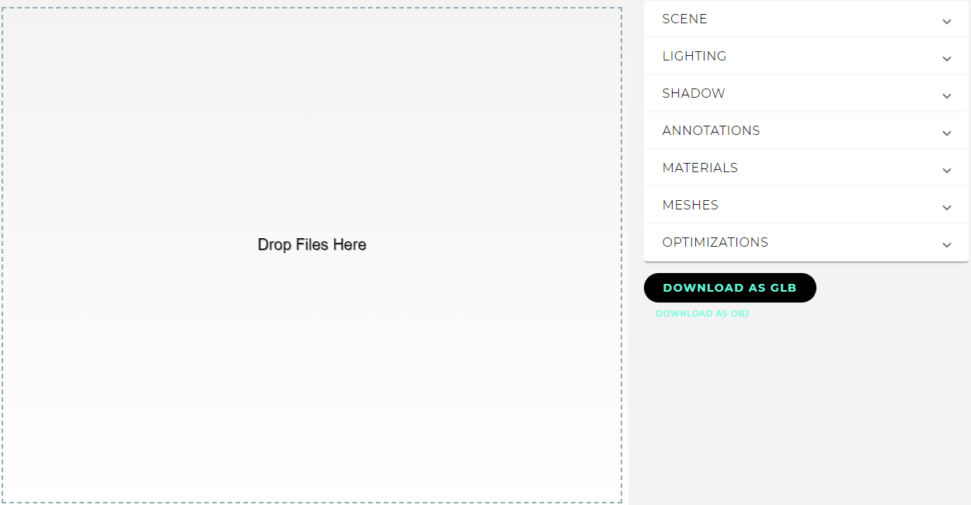

รูปที่ 2.5 ส่วนติดต่อกับผู้ใช้ที่ใช้อัพโหลดไฟล์สามมิติ ของ Mesh Converter

จาก Mesh Converter ที่มา https://www.meshconvert.com/

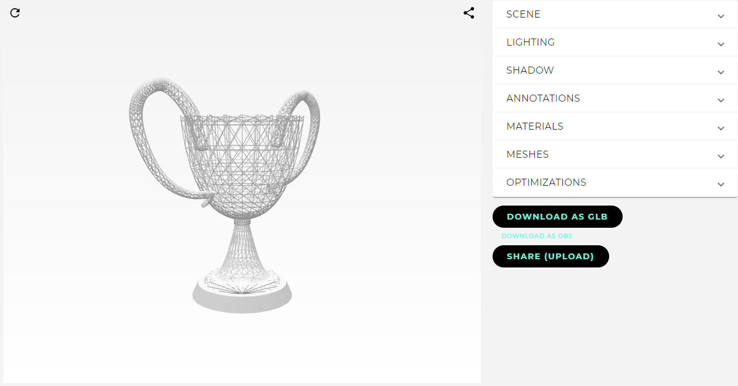

รูปที่ 2.6 ส่วนติดต่อกับผู้ใช้ที่ใช้อัพโหลดไฟล์สามมิติ ของ Mesh Converter หลังจากอัพโหลดไฟล์

จาก Mesh Converter ที่มา https://www.meshconvert.com/

## 2.4 ตารางสังเคราะห์เพื่อการเปรียบเทียบระหว่างงานวิจัย

จากเอกสารและงานวิจัยที่เกี่ยวข้องข้างต้น ผู้วิจัยต้องการศึกษาเรื่องเทคนิค วิธีการ วัตถุประสงค์ ข้อดี ข้อเสีย และข้อเสอนแนะ เพื่อดำเนินการเปรียบเทียบระหว่างงานวิจัย โดยการค้นคว้าข้อมูลที่เกี่ยวข้องแล้วนำมาเขียนไว้ในตารางสังเคราะห์ดังนี้

|  |  |  |  |  |  |  |
| --- | --- | --- | --- | --- | --- | --- |
| ชื่อผลงาน/งานวิจัย | ชื่อผู้แต่ง/ปี | วัตถุประสงค์ | วิธีการและทฤษฏี | ข้อดี | ข้อเสีย | ข้อเสนอแนะ |
| Online 3D Converter | Alexander Gessler (2011) | เพื่อให้แปลงไฟล์สามมิติออนไลน์ระหว่างไฟล์นามสกุลต่างๆ เช่น FBX เป็น OBJ หรือ OBJ เป็น STL เพื่อใช้ในงานพิมพ์สามมิติ printing หรือ DAE เป็น JSON เพื่อใช้ในงาน WebGL | ผู้ใช้อัพโหลดไฟล์ผ่านหน้าเว็บไซต์ และไฟล์จะถูกประมวลผลด้วย Open Asset Import Lib จากนั้นสร้างลิ้งค์ดาวน์โหลดให้ผู้ใช้ | * ฟรี * สามารถแปลงไฟล์พร้อมกันสูงสุด 5 ไฟล์ | * อนุญาตความจุไฟล์ไม่เกินไฟล์ละ 15 MB * ไม่สามารถใช้กับไฟล์พื้นผิวได้ | สามารถเพิ่มขีดจำกัดของความจุไฟล์ได้ |
| Mesh Converter  Tobias | Reinhardt และ Anouk Hinoran (2018) | เพื่อให้บริการแปลงไฟล์สามมิติออนไลน์ฟรี โดยสามารถรับไฟล์นำเข้าได้ค่อนข้างทุกประเภทและแปลงเป็นไฟล์นามสกุล stl, collada, obj หรือ ply | ผู้ใช้อัพโหลดไฟล์ผ่านหน้าเว็บไซต์ และไฟล์จะถูกประมวลผลด้วย Open Asset Import Lib จากนั้นสร้างลิ้งค์ดาวน์โหลดให้ผู้ใช้ | * ฟรี * รองรับนามสกุลไฟล์นำเข้าหลายไฟล์ | * ไฟล์ผลลัพธ์มีนามสกุลไม่หลากหลาย * รองรับไฟล์นำเข้าเพียง 1 ไฟล์/ครั้ง | สามารถเพิ่มจำนวนไฟล์มากกว่า 1 ไฟล์/ครั้งได้ |
| Online 3d Viewer and GLTF Converter | Yehiel Atias et al. (2018) | เพื่อให้ผู้สร้างผลงานด้วยไฟล์สามมิติ เรียกดู-แปลงไฟล์สามมิติออนไลน์ได้ และ สามารถแบ่งปันผลงานออนไลน์ รวมถึงให้พื้นที่ในการแสดงผลงาน | ผู้ใช้อัพโหลดไฟล์ผ่านหน้าเว็บไซต์ ไฟล์สามมิติถูกแสดงผล แก้ไขและแปลงไฟล์ด้วย THREE.js ในส่วนการ และใช้ amazons3 ในการจัดเก็บและแบ่งปันไฟล์ | * สามารถ เรียกดู แบงปัน แก้ไขออนไลน์ * กระบวนการแปลงไฟล์เกิดขึ้นที่อุปกรณ์ของผู้ใช้ | * ต้องสมัครสมาชิกเพื่อเข้าถึงคุณสมบัติทั้งหมด * รองรับการแปลงไฟล์เฉพาะนามสกุล GLTF | สามารถรองรับนามสกุลของไฟล์ผลลัพธ์ได้หลากหลายกว่า GTLF |

ตารางที่ 2.1 ตารางสังเคราะห์เพื่อดำเนินการเปรียบเทียบระหว่างงานวิจัย

<https://patents.google.com/patent/US6385606B2/en>

<https://www.shmoop.com/basic-geometry/three-d-prisms-cylinders-cones-spheres.html>

<https://knowledge.autodesk.com/support/maya/learn-explore/caas/CloudHelp/cloudhelp/2015/ENU/Maya/files/Asts-Object-space-world-space-and-tangent-space-htm.html>

<http://www.fastgraph.com/help/defining_3D_objects.html>

<https://developer.tizen.org/ko/development/guides/native-application/graphics/opengl%C2%AE-es/vertex-shader?langswitch=ko>

<https://www.tutorialspoint.com/webgl/webgl_introduction.htm>

<http://www.greentoken.de/onlineconv/>